FENGSim 3D打印路径规划主要做一下几个例子

1. **FDM（Fused Deposition Modeling）的例子**

采用CuraEngine 进行开发，FDM的例子主要针对

市面上通用的FDM 消费级3D打印设备进行，当前也有工业用的FDM设备大多是在消费级3D设备基础上进一步开发。

路径规划参照当前Cura中的相关例子实现相关路径规划功能（功能参见 文档），路径后处理生成gcode（gcode代码介绍参见 文档）

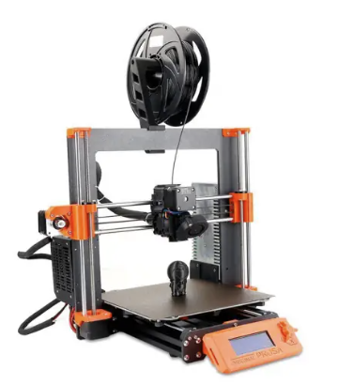

FDM设备

1. **激光选区融化SLM（Selective Laser Melting）例子**

（电子束也有选区融化的工艺跟激光选区融化相似，但是厂家非常少，咱们院有做过样机）

1. **激光选区熔化设备硬件介绍**

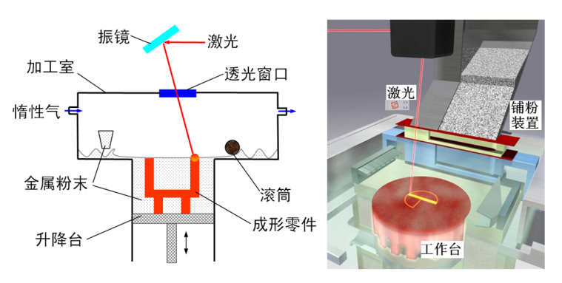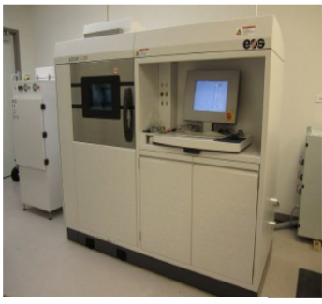

设备原理 设备外形图

激光选区融化的路径规划与控制 主要针对以上设备，路径扫描相关控制主要包括振镜控制（进行平面扫描）、升降台与滚筒（或刮刀）控制，通过以上控制实现SLM 3D打印。

本例子振镜系统采用

3D打印用f-θ聚焦扫描激光系统 ：

采用德国SCANLAB公司的intelliSCAN 20(加装自动校准系统ASC) 及RTC4（2D）控制卡、德国LInos公司焦距f=420mm 的场镜、气动变焦扩束镜及保护镜片、瑞士RayTools公司的准直器，适配QBH输出的IPG 500W单模光纤激光器，如下面示意图组成 。

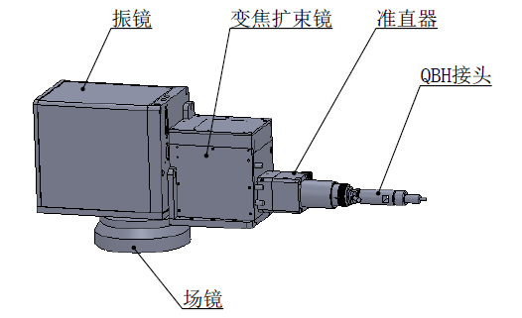

振镜系统装配3D示意图

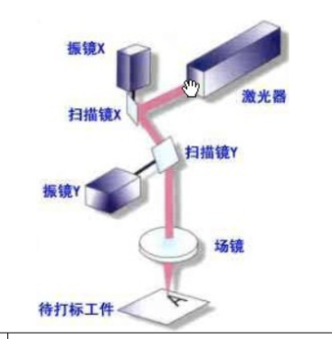

振镜原理

升降台与滚筒（或刮刀）控制采用PMAC控制卡

1. **激光选区熔化路径规划软件**

激光选区熔化路径规划实现功能

1. 分区扫描：正方形分区、六角形分区。各分区扫描可自定顺序或者随机跳转
2. 分区间隔或搭接设置、路径搭接设置、ZigZag扫描方向设置等

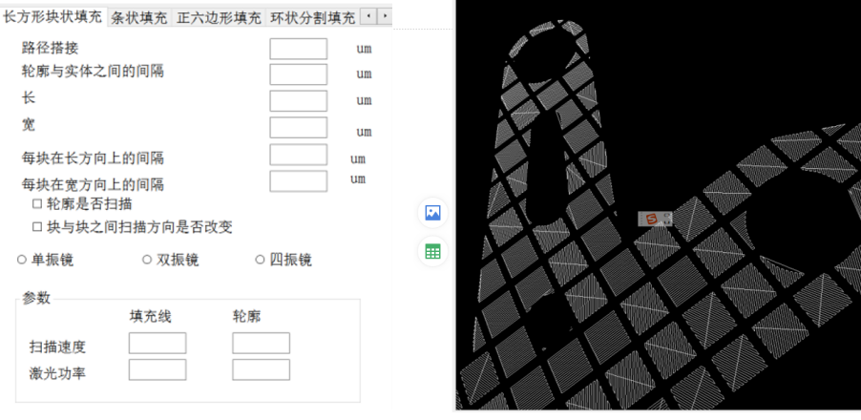

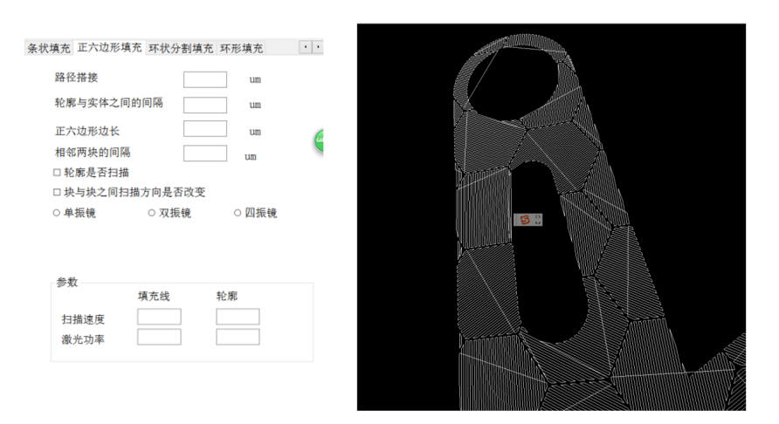

1. 数模输入采用STL格式文档（文档格式说明见 ）、切片轮廓文件采用CLI存储（文档格式说明见 ）、最终切片加工路径文件采用AFF格式存储（AFF格式采用二进制存储占用空间小，文档格式说明见 ）
2. **激光选区融化路径软件架构**

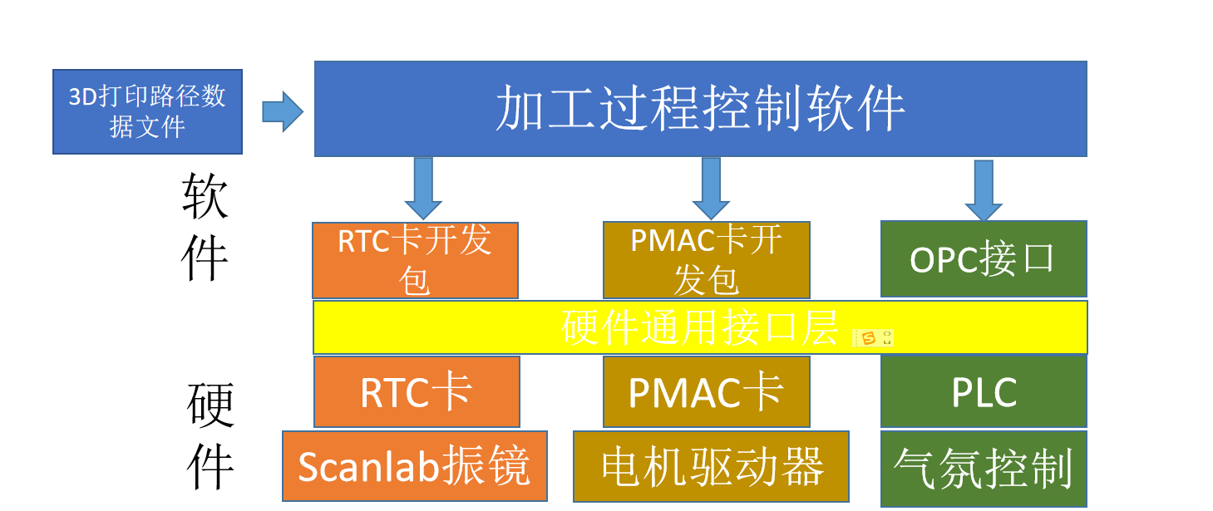

RTC主要是实现激光振镜控制（开发说明文档见 ），PMAC卡主要实现升降台与滚筒或刮刀控制（开发说明文档见 ）。

（这块我做过控制软件有相关源代码C#和C++的可以整合进来）

1. **近净成形技术例子**

主要包括激光同轴送粉、电子束送丝、电弧送丝等

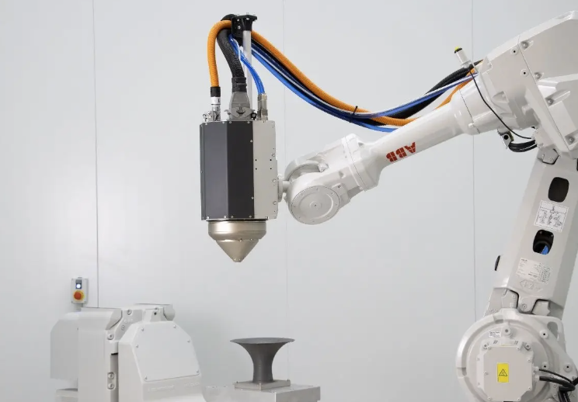

激光同轴送粉

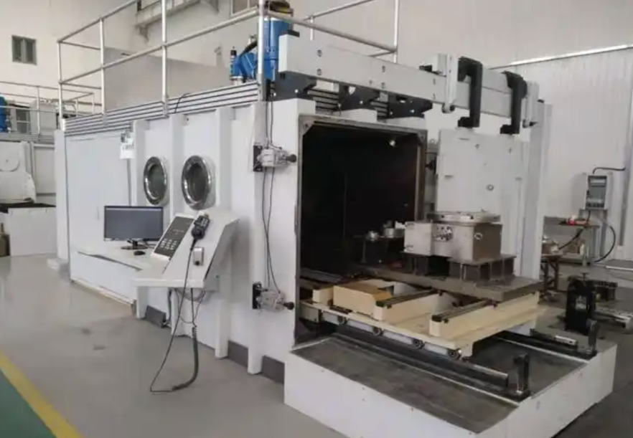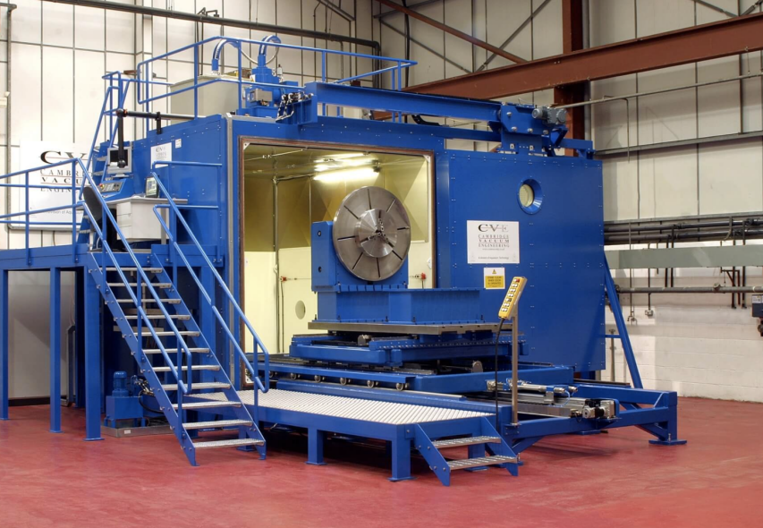

电子束送丝设备

激光同轴送粉净近成型技术主要是采用六轴机器人进行3D打印控制，路径规划主要还是CuraEngine例子主要两种输出方式

* 路径规划模块直接对接ROS系统。
* 可直接输出KUKA机器人或者ABB或者史陶比尔机器人语言代码。（具体参考相关说明文档）

电子束送丝主要采用的机床进行3D打印控制，直接输出gcode代码

电弧送丝与激光同轴送粉相似主要采用机器人。

（这块做过路径规划以及后处理KUKA ABB机器人的，也可以对接ROS）

**4、3D路径规划**

激光同轴送粉、电子束送丝、电弧送丝等工艺也有相关3D的路径规划需求，以及增减材需求，这方面我以前都是对UG进行二次开发来进行。开源的应该有一些库可以试一下，看能不能做成例子。

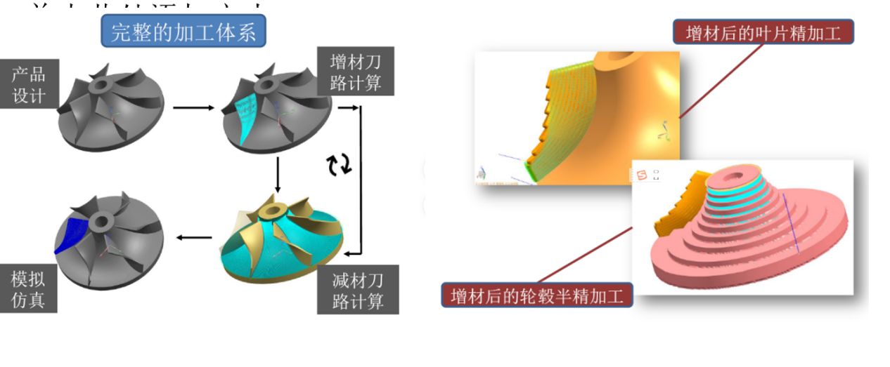

3D路径例子

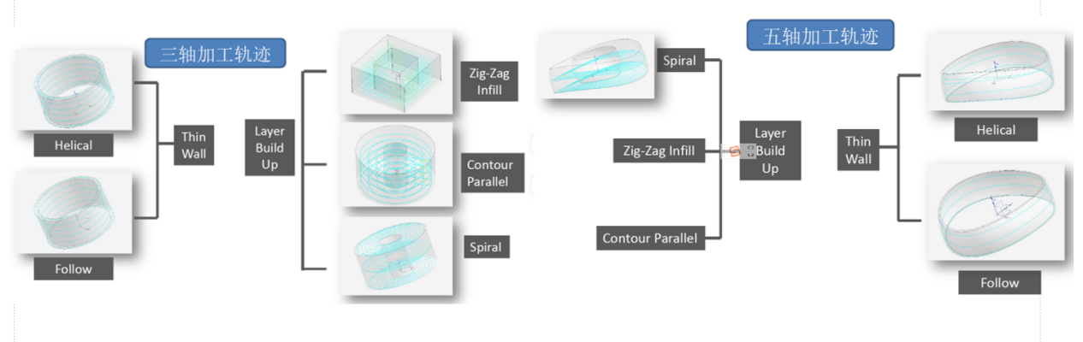3D路径例子